Описание предметной области
Основной задачей банковского учреждения является предоставление финансовых услуг клиентам, одной из которых является кредитование физических и юридических лиц. Целью кредитования является удовлетворение потребностей клиентов в заемных средствах при обеспечении возвратности, платности и срочности кредита.

Процесс оформления кредита представляет собой организованную систему взаимодействия между клиентом банка и сотрудником кредитного отдела, направленную на анализ платежеспособности клиента, принятие решения о выдаче кредита и последующее документальное оформление сделки.

Кредитный процесс включает в себя несколько этапов:
- Прием и обработка заявки клиента;
- Сбор и проверка необходимых документов;
- Анализ кредитоспособности клиента;
- Оформление кредитного договора;
- Выдача кредита и дальнейшее сопровождение.

Участниками процесса оформления кредита являются:
- клиент (заемщик);
- кредитный специалист;
- ИС
- служба безопасности банка;
- скоринговая система;

Функции основных участников процесса следующие:
Функции кредитного специалиста:
- консультирование клиентов по кредитным продуктам;
- прием и регистрация заявок;
- проверка полноты и корректности документов;
- ввод данных в информационную систему;
- взаимодействие с другими подразделениями банка;
- оформление кредитного договора.
Функции службы безопасности:
- проверка клиента на благонадежность;
- анализ кредитной истории;
- выявление возможных рисков.
Функции скоринговой системы:
- оценка платежеспособности клиента;
- принятие решения о выдаче или отказе в кредите.

Таблица — Документы
№ | Название документа | Назначение документа
1 | Заявка на кредит | Сведения о клиенте и параметрах кредита
2 | Паспорт | Удостоверяет личность
3 | Справка о доходах | Подтверждает доход
4 | Анкета | Дополнительные данные о клиенте
5 | Кредитная история | История кредитов
6 | Решение по кредиту | Одобрение или отказ
7 | Кредитный договор | Условия кредита
8 | График платежей | Расписание выплат

Типовая схема взаимодействия структурных подразделений
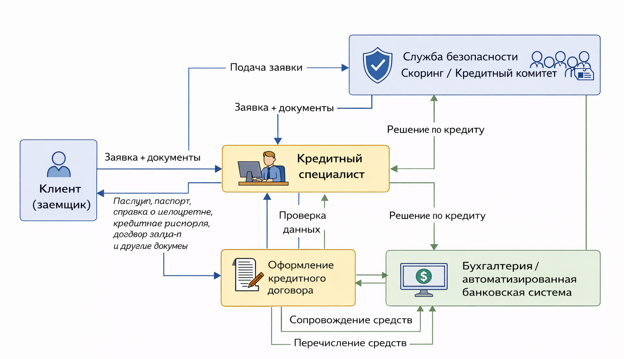

Информационные объекты
Информационные объекты системы:
- Клиенты
- Кредиты
- Заявки
- Сотрудники
- Документы
- Платежи
- Графики платежей

Bpwin IDEF0

BPwin DFD

BPwin IDEF3

Erwin IDEF1X

